Vježba 6

Zadatak 1 – Upotreba Javascript jezika

Zadak je napraviti web stranicu kao što je prikazana na slici 1. ona mora sadržavati određenu funkcionalnost, tj mora mijenjati sadržaj, izgled, ponašanje u odnosu na to kako korisnik njome rukuje.

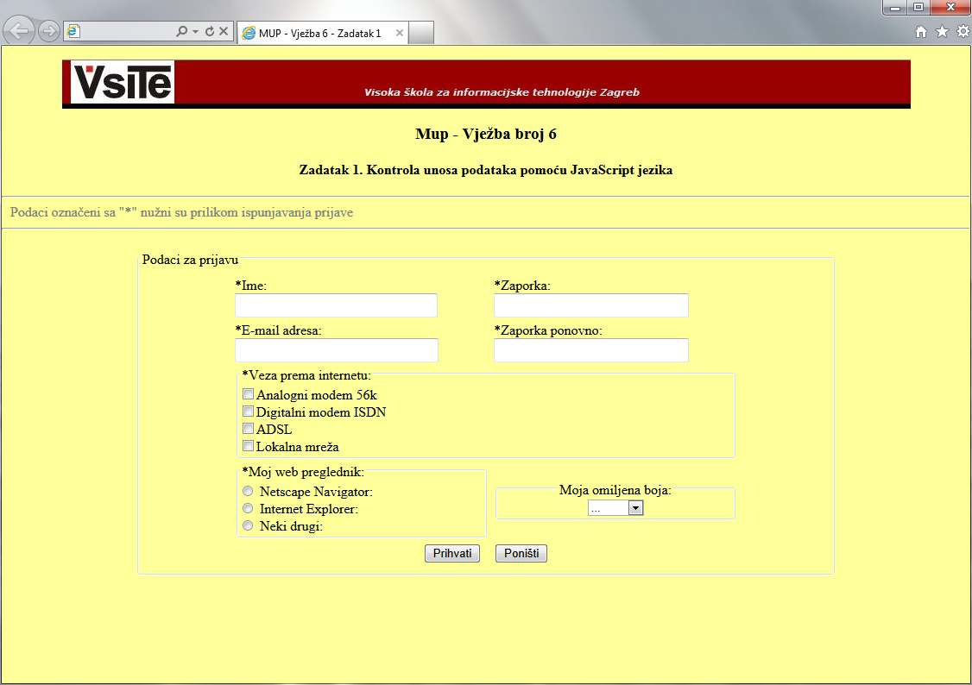
Slika 1.

Potrebno je napraviti kontrolu koja neće dopustiti da se proslijede nevažeće vrijednosti serveru, kao na primjer:
- Ime mora biti dugačko barem tri znaka,
- E-mail adresa mora biti pravilnog formata tj mora sadržavati znak «@»,
- Vrijednost unutar textbox-a «Zaporka» i «Zaporka ponovno» moraju biti istog sadržaja i nesmije se dopustiti da taj sadržaj bude prazan,
- Mora biti odabrana barem jedna vrijednost unutar menija «Veza prema internetu», a to isto vrijedi i za meni «Moj web preglednik».

Kada se ustanovi da su svi podaci dostupni, odnosno ispravni oni se mogu proslijediti na server, a mi možemo to simulirati tako da podatke proslijedimo novoj web stranici. Nova web stranica može biti jednostavnog sadržaja npr. «podaci su proslijeđeni» (slika 2.)

Ovo se može riješiti na taj način da se svojstvu «action», taga forme pridjeli adresa te stranice.

<form name="form1" action="ok.html" onsubmit="return(provjera());">

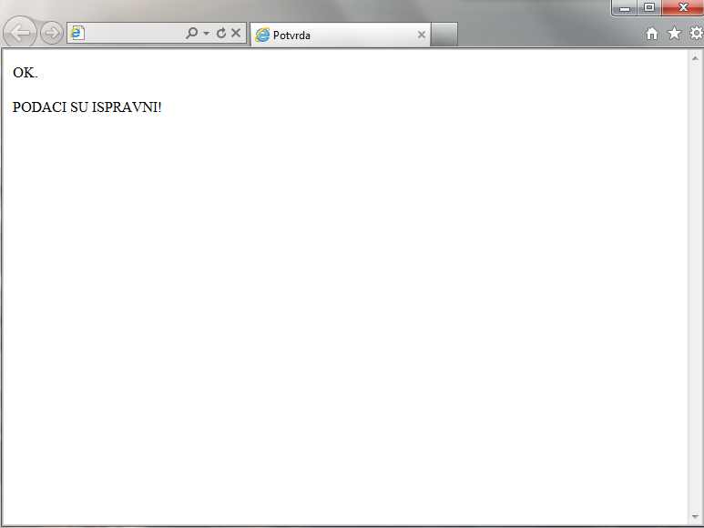

Slika 2

